AI USAGE LOGS

Ali Osman Taş
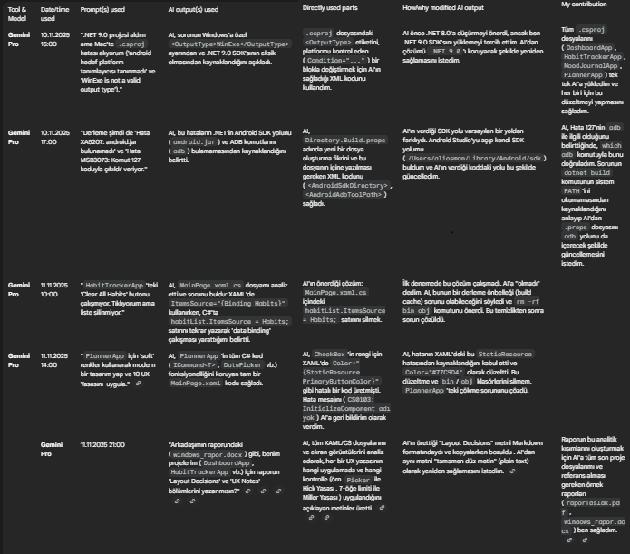

Kutlu Çağan Akın
